

UYKU İLE İLİŞKİLİ
ÖNE ÇIKAN MAKALE ÖZETLERİ
Hocalarımızın yorum ve çevirileri ile*

Doç Dr Sema Saraç Prof Dr. Duygu Özol

- ATS KONGRESİNDE ÖNE ÇIKANLAR

1-OSA VE OBEZİTE İÇİN TİRZEPATİD TEDAVİSİ

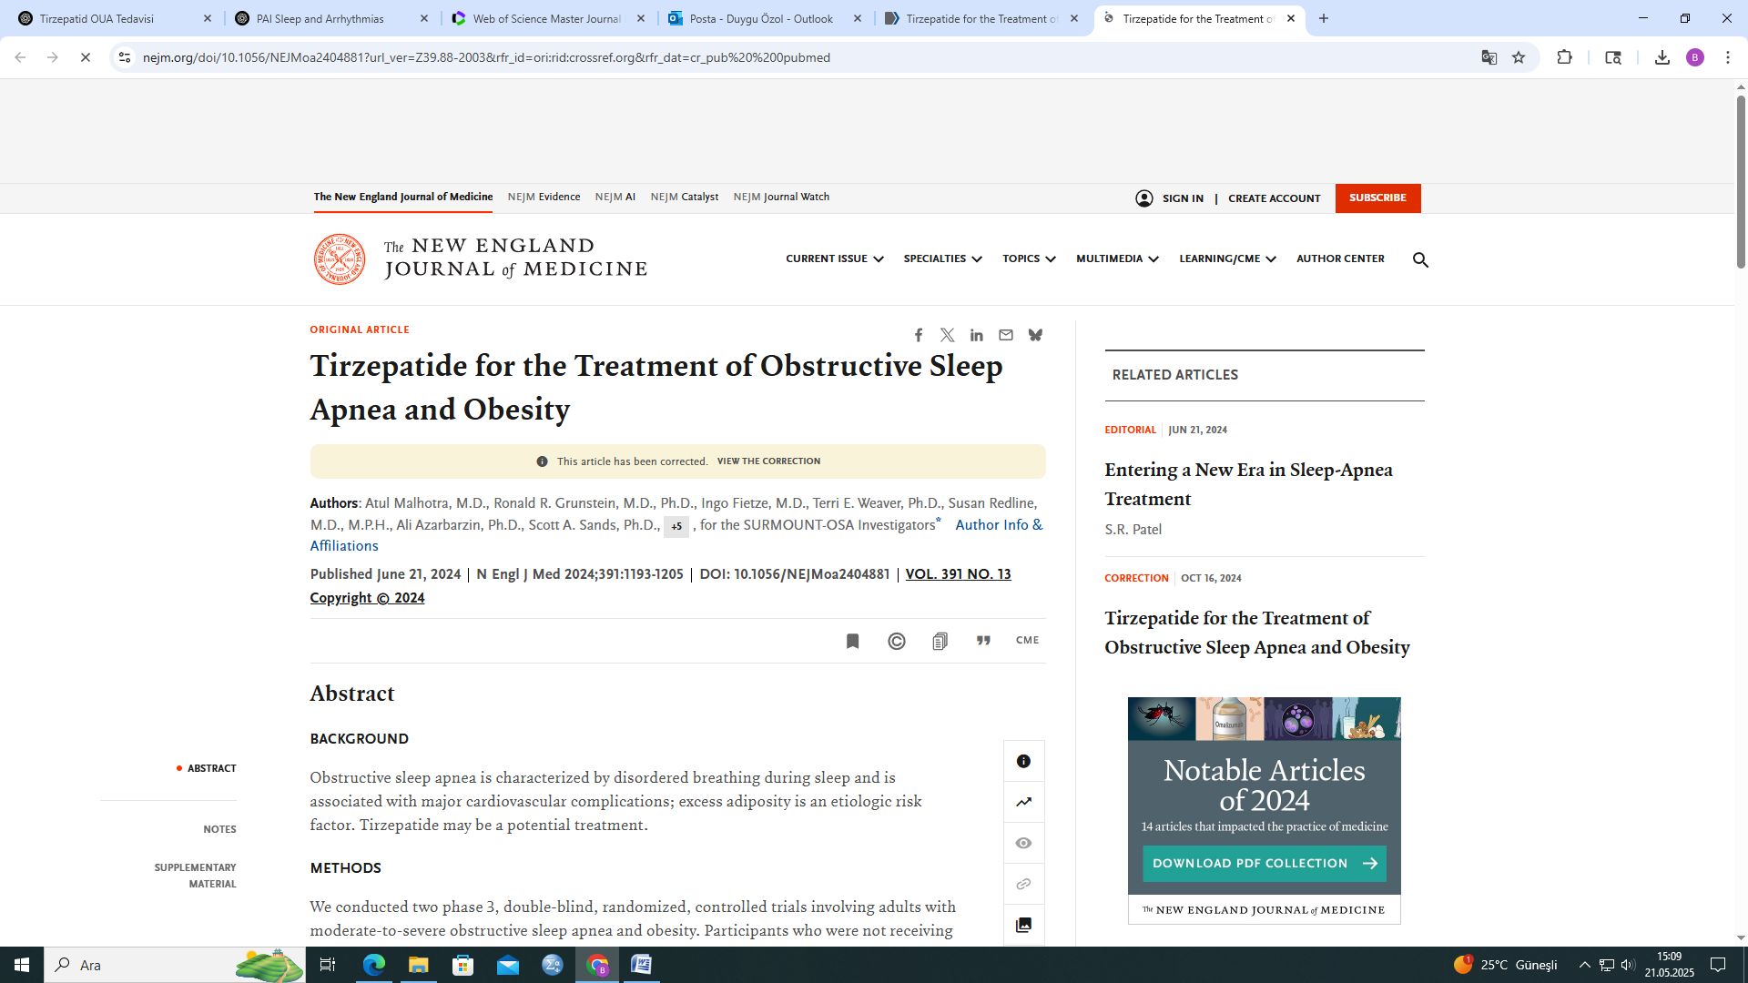
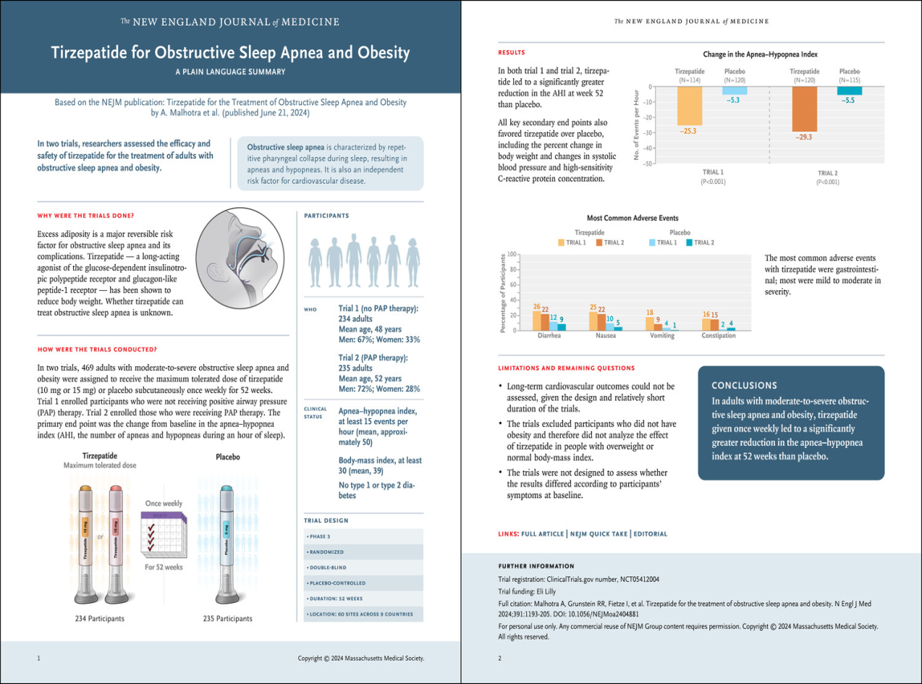

*Yapay zeka destekli programlaradan faydalanılmıştır.

Çalışmanın Amacı ve Tasarımı:Tirzepatid, obez hastalarda obstrüktif uyku apnesi (OSA) tedavisi için umut verici bir seçenektir ve klinik kılavuzlar doğrultusunda, OSA'lı bireylerde obezitenin tedavi edilmesini hedefler. Bu çalışma, tirzepatidin OSA ve obezitesi olan yetişkinlerdeki güvenliliğini ve etkinliğini değerlendirmektedir. Çalışma, çok merkezli, paralel gruplu, çift kör, randomize kontrollü iki ayrı denemeden oluşmaktadır
- Deneme 1: Başlangıçta pozitif havayolu basıncı (PAP) tedavisi almayan bireyler dahil edilmiştir. Birinci denemede başlangıçtaki ortalama apne-hipopne indeksi (AHİ) 51.5 olay/saat, Vücut kitle indeksi (VKİ) sırasıyla 39.1
- Deneme 2: Başlangıçta PAP tedavisi almakta olan bireyler dahil edilmiştir. ikinci denemede ise AHİ: 49.5 olay/saat, VKİ:38.7 7 kg/m²olarak ölçülmüştür

Sonuçları: Birinci denemede, 52. haftada tirzepatid kullanan grupta AHİ’de ortalama 25.3 olay/saat azalma meydana gelmiştir (güven aralığı: −29.3 ile −21.2). Plasebo grubunda ise bu azalma 5.3 olay/saattir (güven aralığı: −9.4 ile −1.1). Tahmini tedavi farkı −20.0 olay/saat olup, bu fark istatistiksel olarak anlamlıdır (P < 0.001).
İkinci denemede, tirzepatid grubunda AHİ’de ortalama 29.3 olay/saat azalma gözlenmiştir (güven aralığı: −33.2 ile −25.4). Plasebo grubunda bu azalma 5.5 olay/saattir (güven aralığı: −9.9 ile −1.2). Tahmini tedavi farkı −23.8 olay/saat olup, bu fark da anlamlıdır (P < 0.001).
Her iki denemede de tirzepatid alan katılımcılarda anlamlı bir şekilde: Uyku ile ilişkili solunum bozukluklarında ve kendi bildirdikleri uyku sonuçlarında iyileşme, Vücut ağırlığı, hipoksik yük, yüksek duyarlılıklı C-reaktif protein (hsCRP) düzeyleri ve sistolik kan basıncında düşüş gözlemlenmiştir. Tirzepatid ile en sık bildirilen yan etkiler gastrointestinal kökenlidir ve çoğu hafif veya orta şiddettedir. Her iki çalışmada da ölüm vakası bildirilmemiştir
Çalışmanın güçlü yönleri:
  - 9 ülkede, 60 merkezde yürütülmüş,
  - Yeterli örneklem büyüklüğüne sahip,
  - Kadın temsili sağlanmış,
  - Hem OSA hem de kardiyovasküler risk faktörleri değerlendirilmiş.
Kısıtlılıklar:
  - Araştırma süresi kısa olduğu için uzun vadeli kardiyovasküler etkiler değerlendirilememiştir. Obez olmayan bireyler çalışmaya dahil edilmediğinden, bulgular yalnızca obez bireyler için geçerlidir

Sonuç olarak özetlersek,

*AHİ’de anlamlı düşüş: Deneme 1'de tirzepatid grubunda AHİ, başlangıca göre ortalama %58.7 azalarak 29.3 olay/saat düşmüştür. Plasebo grubundaki düşüş yalnızca %3’tür (5.3 olay/saat).
*Yaşam kalitesinde iyileşme: Tirzepatid grubu, PROMIS-SRI (uyku ile ilişkili işlev kaybı) ve PROMIS-SD (uyku kalitesi bozukluğu) ölçeklerinde anlamlı iyileşme göstermiştir.

2- KISA OBJEKTİF UYKU SÜRELİ İNSOMNİ (ISSD) VE COMISA’NIN KARDİYOMETABOLİK RİSKLERLE İLİŞKİSİ

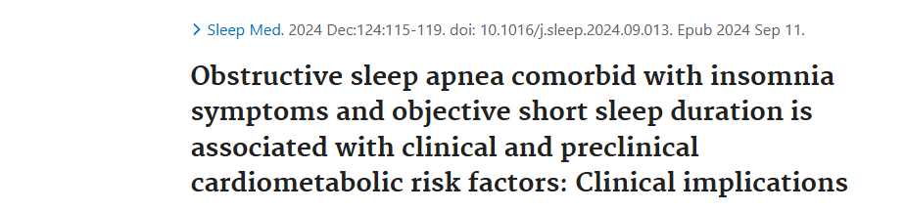

Çalışmanın amacı ve tasarımı: Çalışmalar, objektif olarak kısa uyku süresiyle seyreden insomnia (ISSD) fenotipinin, normal uyku süresiyle seyreden insomnia (INSD) tipine kıyasla daha fazla kardiyometabolik risk ile ilişkili olduğunu göstermektedir. Obstrüktif uyku apnesi ve insomnia birlikteliği (COMISA), her iki durumdan bağımsız olarak görüldüğünde olduğundan daha yüksek kardiyovasküler risk oluşturmaktadır. Bu artmış riskin, özellikle ISSD fenotipi tarafından yönlendirildiği düşünülmektedir.
Gece boyunca polisomnografi (PSG) veya evde uyku testi (HST) ile hafif-orta şiddette uyku apnesi tanısı almış ve insomnia semptomlarını kendi bildiren hastalarla görüşmeler yapılmıştır. Bu katılımcılardan kan basıncı, insülin, C-reaktif protein (CRP) ve interlökin-6 (IL-6) düzeyleri gibi biyobelirteç verileri toplanmıştır. Katılımcılar objektif uyku süresine göre iki gruba ayrılmıştır: ISSD grubu: Uyku süresi 6.9 saatten az, INSD grubu: Uyku süresi normal aralıkta (≥6.9 saat)

Bulgular: Kan basıncı: ISSD grubundaki bireylerde evre 1 hipertansiyon (sistolik ≥130 mmHg veya diyastolik ≥80 mmHg) görülme olasılığı daha yüksektir. IL-6 düzeyi ISSD grubunda anlamlı şekilde daha yüksek bulunmuştur (p=0.027). Ancak CRP düzeyleri açısından gruplar arasında anlamlı fark bulunmamıştır. Glukoz/insülin oranının logaritması (LnGlukoz/insülin oranı) ISSD grubunda anlamlı şekilde daha düşüktür (p=0.033), bu da insülin direncine işaret eder. PSG ile ölçülen toplam uyku süresi, HST’ye göre anlamlı olarak daha düşüktür (ortalama toplam uyku süresi: PSG 374.3 dakika, HST 449.2 dakika). Ancak demografik ve biyokimyasal değişkenler açısından iki test yöntemi arasında anlamlı bir fark gözlenmemiştir.

Sonuç olarak özetle;
- COMISA’nın kardiyometabolik etkilerinin, esas olarak ISSD fenotipi tarafından yönlendirildiği görülmektedir. Bu, COMISA hastalarının alt gruplara ayrılarak daha hedefli tedavi planları oluşturulması açısından önemlidir. Bu çalışma, COMISA'nın hem AHİ hem de objektif uyku süresine göre fenotiplendirilmesine yönelik ön kanıtlar sunmaktadır
- AHİ ölçümüne ek olarak objektif toplam uyku süresinin değerlendirilmesi, daha ağır COMISA hastalarının belirlenmesinde faydalı olabilir. COMISA tedavisinde farmakolojik ve farmakolojik olmayan (örneğin bilişsel davranışçı terapi – CBT-I) yaklaşımların etkinliğini değerlendirmek için büyük ölçekli randomize kontrollü çalışmalara ihtiyaç vardır.

3-CPAP VE MANDİBULAR İLERLETME APAREYLERİNİN (MAS) UYUMU VE ETKİNLİĞİ: CHOICE ÇOK MERKEZLİ AÇIK ETİKETLİ RANDOMİZE KLİNİK ÇALIŞMASI
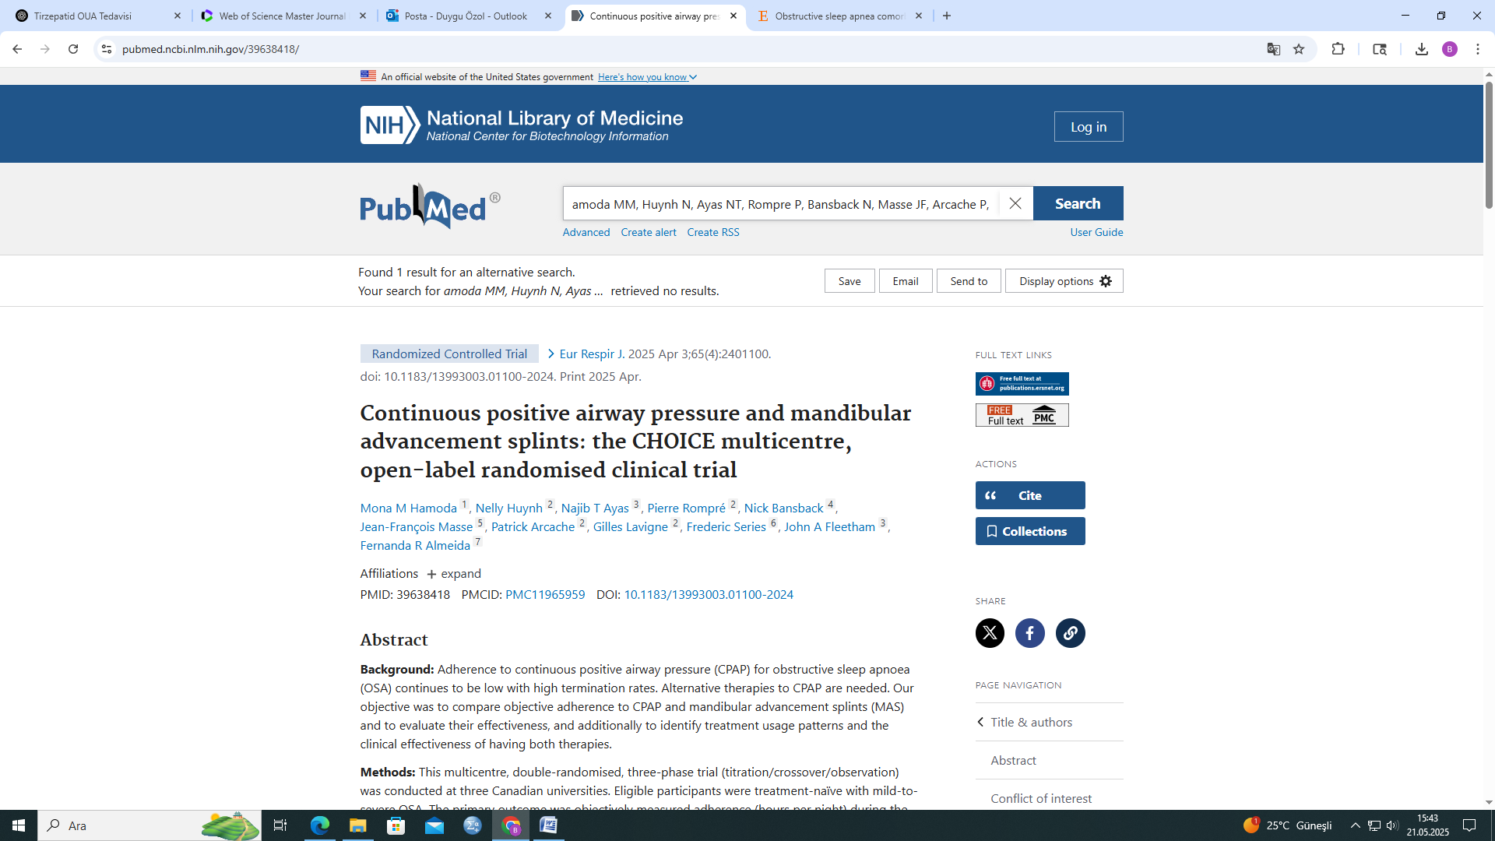

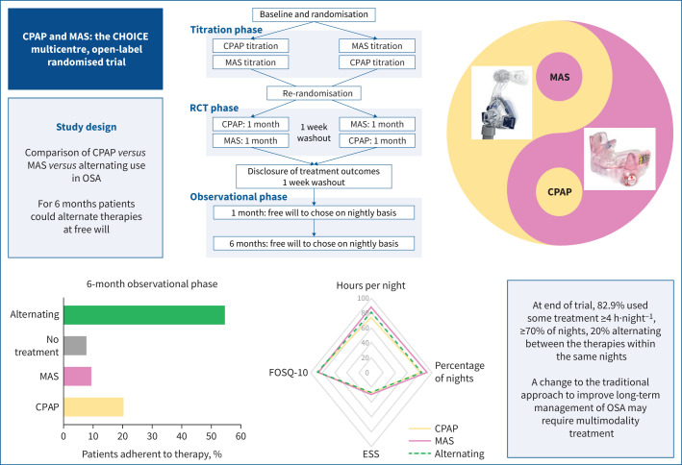
Çalışmanın amacı ve tasarımı: Sürekli Pozitif Havayolu Basıncı (CPAP), Obstrüktif Uyku Apnesi (OSA) tedavisinde altın standart olarak kabul edilse de, hasta uyumu genellikle düşüktür. Bu çalışmada, hafif ila şiddetli düzeyde OSA tanısı almış ve daha önce tedavi görmemiş bireyler rastgele CPAP veya Mandibular İlerletme Apareyi (MAS) tedavi gruplarına atanarak iki yöntem uyum (adherence) ve etkinlik (effectiveness) açısından karşılaştırılmıştır. Titrasyon aşamasından sonra hastalar, arınma (washout) dönemi içeren çapraz geçişli (crossover) bir faza alınmıştır. Ardından sonuçlar paylaşılmış ve katılımcılar, gözlem fazında tercih ettikleri tedaviye devam etmiş veya tedaviden tamamen ayrılmayı seçmişlerdir.
Sonuçlara göre: 81 hasta çalışmaya dahil edilmiş, 79 hasta ( yaş ortalaması 52.3±10.8 ve 58 erkek) tamamlamıştır. MAS, birinci ay sonunda gecelik ortalama 6.0 saat kullanım ile CPAP’a (5.3 saat) göre daha yüksek tedavi uyumu sağlamıştır (fark: 0.7 saat; %95 GA: 0.3–1.2; p<0.001). Gözlem döneminde ortalama tedavi süresi 5.3 ± 2.3 saat/gece, tedavinin gerçekten kullanıldığı gecelerde ise 6.3 ± 1.6 saat/gece olmuştur. Etkinlik açısından CPAP, MAS’a kıyasla solunumsal olay indeksi (REI) ve oksijen desatürasyon indeksi (ODI) düzeylerini anlamlı biçimde daha fazla azaltmıştır. Sonuç olarak: MAS daha yüksek hasta uyumu sağlarken, CPAP OSA şiddetini azaltmada daha etkilidir. Bu durum, tedavi uyumu ve etkinliği arasında bir denge kurulması gerektiğini göstermektedir.

Özetle;
- CPAP, haftalık gece kullanım yüzdesi açısından biraz daha yüksek bir oran sağlasa da, MAS kullanıcıları 4 saatten fazla kullanım sağlanan gecelerde daha başarılı olmuştur. MAS ile CPAP arasındaki fark ortalama 1.1 saat/gece (95% GA: 0.8–1.5 saat) olarak hesaplanmıştır.
- CPAP grubunda REI ve ODI’deki azalma, MAS grubuna göre anlamlı derecede daha büyüktür:REI azalması: 10.4 olay/saat (95% GA: 7.8–13), ODI azalması: 9.8 olay/saat (95% GA: 7.3–12.2)
- Tedavi geçişleri, tedaviye uyumu artırmış görünmektedir. Gözlem döneminde iki tedavi arasında geçiş yapan 35 kişiden 29’u (%82.9), ≥4 saat/gece ve ≥%70 gece kullanım kriterini karşılamıştır. Geçişler çoğunlukla farklı gecelerde yapılmış, belirli bir düzen izlenmemiştir.
- Orta ve şiddetli OSA alt gruplarında CPAP, REI’yi her iki grupta da ortalama 5’in altına düşürmeyi başarmıştır. MAS ise orta düzey apneyi hafif düzeye, şiddetli apneyi ise orta düzeye indirebilmiştir.
- CPAP’in daha yüksek etkinliğine ve MAS’a olan daha yüksek hasta uyumuna rağmen, her iki tedavi yöntemi de hasta odaklı sonuçlar açısından benzer klinik etkililik göstermektedir. CPAP ve MAS’ın birlikte sunulması, OSA’nın uzun vadeli yönetimini iyileştirebilir. Gündüz aşırı uyku hali ve yaşam kalitesi değerlendirmeleri, tüm tedavi noktalarında başlangıca kıyasla anlamlı iyileşme göstermiştir.

4- YETİŞKİNLERDE OBSTRÜKTİF UYKU APNESİ TEDAVİSİNDE HİPOGLOSSAL SİNİR STİMÜLASYONU

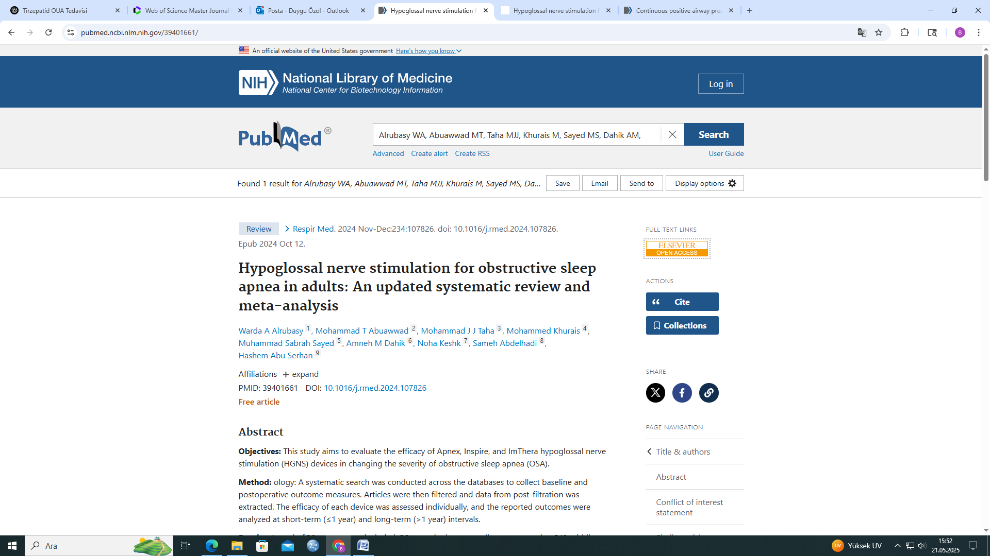

Çalışmanın amacı ve tasarımı: Bu sistematik derleme ve meta-analiz, hipoglossal sinir stimülasyonu (HGNS) terapisinin etkinliğini ve güvenliğini değerlendirmeyi amaçlamaktadır. Çalışma, sürekli pozitif havayolu basıncı (CPAP) tedavisine tolerans göstermeyen OSA tanılı erişkin hastaları kapsamıştır. Toplam 26 tek kollu çalışma ve 4 randomize kontrollü çalışma dahil edilmiş, 867 hasta analiz edilmiştir.
Sonuçlar: Inspire cihazı, AHI'yi kısa vadede −20.14 ve uzun vadede −15.91 olay/saat oranında azaltmıştır. Aynı zamanda oksijen desatürasyon indeksi (ODI) de kısa vadede −14.16, uzun vadede ise −12.95 olay/saat oranında azalmıştır. Apnex ve ImThera cihazları da benzer, ancak daha düşük düzeyde iyileşmeler sağlamıştır. HGNS, OSA’nın şiddetini azaltmak ve hasta bildirimiyle değerlendirilen sonuçları iyileştirmede etkili ve güvenli bir tedavi olarak öne çıkmıştır. Hipoglossal sinir stimülasyonu, yüksek hasta uyumu ve memnuniyeti ile birlikte güvenli ve etkili bir tedavi yöntemidir.
Özetle;
- Hipoglossal Sinir Stimülasyonu (HGNS), CPAP tedavisine uyum göstermeyen veya tolere edemeyen, vücut kitle indeksi (VKİ) ≤ 32 kg/m² olan orta-ileri derecede OSA hastaları için umut verici bir tedavi seçeneğidir. HGNS ile ilişkili yan etkiler ciddi değildir. Hayatı tehdit eden komplikasyon, kalıcı hasar veya ölüm bildirilmemiştir. En sık görülen yan etkiler, uyarının “ağrılı” veya “rahatsız edici” hissedilmesi ile dilin alt yüzeyinde, mandibular dişlerle temas sonucu oluşan geçici yaralanmalar ve tahrişlerdir.
- Inspire cihazı, AHI’yi kısa vadede −20.14 olay/saat, uzun vadede ise −15.91 olay/saat oranında anlamlı şekilde azaltmıştır. Günlük uykululuk düzeyi, Epworth Uykululuk Ölçeği (ESS) puanlarında kısa vadede −5.02, uzun vadede −4.90 düşüşle azalmıştır. Ayrıca, Uykuya Bağlı Fonksiyonel Sonuçlar Anketi (FOSQ) puanlarında da kısa vadede +3.58, uzun vadede +3.28 artış görülmüştür.
- AHI’deki azalma ile kalp atım hızı değişkenliği (HRV) arasında orta-iyi düzeyde pozitif bir korelasyon saptanmıştır (r = 0.39, p = 0.03).
- HGNS'nin CPAP ile karşılaştırmalı etkinliğini değerlendiren kontrollü çalışmaların sınırlı olması, bu konuda net bir kıyas yapmayı şu aşamada zorlaştırmaktadır.

5- OBSTRÜKTİF UYKU APNESİNDE GECEDEN GECEYE DEĞİŞKENLİK (NTNV)

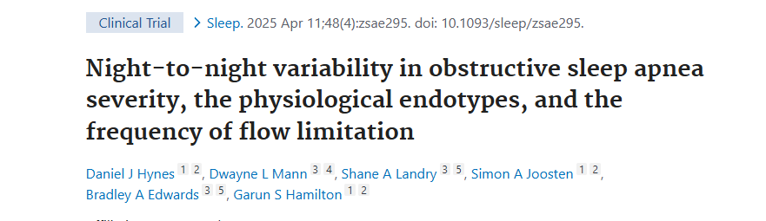

Çalışmanın amacı ve tasarımı: OSA tanısında AHI'nin geceden geceye değişkenliği (NtNV), tanısal doğruluğu etkileyebilir. Bu çalışmada amaçlananlar AHI, hipoksik yük, hava akımı kısıtlanması ve OSA endotipleri açısından NtNV'nin nicelenmesidir. Ayrıca AHI’deki NtNV ile OSA endotipleri arasındaki ilişkinin belirlenmesi, ve Akım kısıtlı solunum sıklığının, AHI’deki NtNV’yi öngörüp öngöremeyeceğinin araştırılması. Toplam 71 OSA hastası iki gece PSG ile değerlendirildi. Katılımcılar, geceler arası AHI farkına göre yüksek değişkenlik ve düşük değişkenlik gruplarına ayrıldı. Endotipler, hipoksik yük ve akım kısıtlı solunum sıklığı analiz edildi.
Sonuçlar: AHI ölçümleri geceler arasında genel olarak tutarlı olsa da, bazı bireylerde belirgin farklılıklar gözlendi. Endotipler, hipoksik yük ve akım kısıtlanması gibi parametrelerde de değişkenlik vardı ancak bu değişkenlikler AHI’deki değişkenliği doğrudan öngörmüyordu. Bulgular, klinik uygulamada bu değişkenliklerin dikkate alınması gerektiğini vurgulamaktadır.

Özetlersek;
- Katılımcıların yaklaşık %21’i, ikinci PSG sonrası OSA tanı kategorisini, AHI ortalamalarında anlamlı fark olmamasına rağmen değiştirdi.
- Yanlış sınıflandırma oranı, hafif OSA hastalarında daha yüksek, ağır OSA hastalarında daha düşüktü.
- OSA endotipleri, geceler arasında klinik açıdan yeterli düzeyde stabil bulundu.
- Vactive (Maksimum Ventilasyon Kapasitesi) ve Vcomp (Üst Havayolu Kas Kompanzasyonu) gibi parametrelerde, AHI’si yüksek değişkenlik gösteren grupta geceler arası anlamlı fark gözlendi. Bu durum, üst havayolu kas yanıtlarının AHI değişkenliğiyle ilişkili olabileceğini düşündürmektedir.
- Endotipler ve akım kısıtlı solunumda bazı değişkenlikler görülse de, bunlar AHI’deki değişkenliği doğrudan açıklamamakta; dolayısıyla bu ilişkiler daha karmaşık ve başka faktörlerden etkileniyor olabilir.

- KİŞİSELLEŞTİRİLMİŞ TEDAVİ İLE İLGİLİ MAKALELER

6-OBSTRÜKTİF UYKU APNESİ PATOFİZYOLOJİSİ VE FENOTİPLERİNİN KİŞİSELLEŞTİRİLMİŞ TEDAVİYE AKTARIMI:
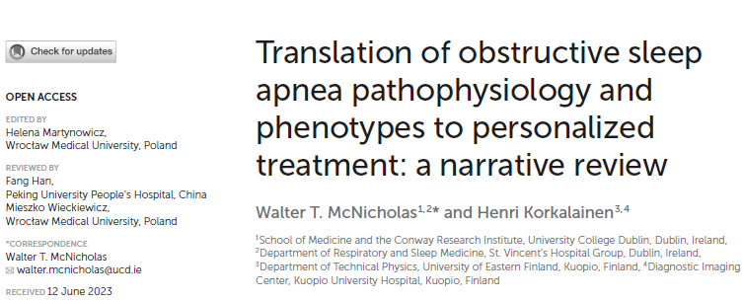

OSA, uyku sırasında üst hava yolunun (UA) periyodik olarak tıkanması nedeniyle ortaya çıkar. İnspirasyon sırasında oluşan negatif basınç, UA'nın açık kalmasını sağlamak için uygulanan UA genişletici kasların kuvvetini aşar. Bu dengesizlik, genellikle daralmış bir UA olan bireylerde görülmektedir ve bu durum, doğuştan gelen kraniyofasiyal anatomiyi, boyun yağ birikimini ve supin pozisyondaki rostral sıvı kaymalarını içeren faktörlerle ilişkilidir. Uykuda UA genişletici kasların yanıt verme yeteneğindeki azalma, solunum istikrarsızlığı ve yüksek döngü kazancı, UA tıkanıklığını daha da kötüleştirir. OSA'nın kardiyovasküler, metabolik ve nöropsikiyatrik alanları kapsayan yaygın komorbidite profili, kalp yetmezliği, inme ve metabolik sendrom gibi durumlarla karmaşık iki yönlü ilişkiler olduğunu önermektedir. Son gelişmeler, sadece tıkanma sıklığı ötesinde farklı OSA fenotiplerini ortaya koyarak, belirli semptomatik bulgularlabağlantılar göstermiştir. Ölçülebilir hasta özellikleri, fenotipler ve altında yatan patofizyolojik özellikler arasındaki boşluğu kapatmak, OSA'yı daha iyi anlamamız için hayati önem taşımaktadır. Uyku tıbbının sürekli değişen alanında kişiselleştirilmiş tedavi stratejilerine acil bir gereksinim vardır; bu süreçte ‘tek tip herkes için uygun’ yaklaşımından ‘hedeflenmiş tedavi’ yaklaşımına geçiş yapmaktayız.

Önemli Mesajlar ve Pratik Bakım Noktaları
Genel olarak, OSA'nın başarılı yönetimi, kapsamlı, kişiselleştirilmiş ve disiplinlerarası bir yaklaşım gerektirir. Aşağıda, incelememizden elde edilen ve OUA hastalarının yönetimini pratik ve uygulanabilir bir şekilde desteklemek amacıyla karar verme sürecinde yardımcı olmak için tasarlanmış bazı pratik bakım noktaları sunulmuştur:
1. **Kapsamlı Değerlendirme:** OUA çok faktörlü bir durumdur. Kraniyofasiyal anatomi, vücut kütle indeksi, boyun çevresi ve uyku pozisyonları gibi faktörlerin ayrıntılı değerlendirilmesi, bir hastanın OUA riskine dair değerli bilgiler sağlayabilir.
2. **Komorbiditelerin Tanınması:** OUA ile çeşitli kardiyovasküler, metabolik ve nöropsikiyatrik durumlar arasındaki önemli ilişki göz önünde bulundurulduğunda, bu komorbiditelerin taraması, hasta klinik değerlendirmesinin ayrılmaz bir parçası olmalıdır.
3. **Fenotipik Dikkat:** OUA'nın farklı fenotiplerle kendini gösterdiğini anlamak, geleneksel tedavilere yanıt vermeyebilecek hastaların tanımlanmasında yardımcı olabilir. Bu fenotiplerin farkında olmak, kliniklerin kişiselleştirilmiş tedavi stratejileri sunmalarına da yardımcı olabilir.
4. **Alternatif Tedaviler:** CPAP tedavisine uyum göstermeyen veya bu tedaviye yanıt vermeyen hastalarda, diş cihazları, pozisyonel terapi, üst hava yolu cerrahisi, hipoglossal sinir stimülasyonu veya farmakoterapi gibi diğer tedavi seçeneklerini düşünün.
5. **Proaktif Takip ve OSA Yönetimi:** Seçilen tedavi stratejisinin etkinliğini değerlendirmek ve gerektiğinde ayarlamalar yapmak için düzenli takipler gereklidir. Ayrıca, tedavi edilmemiş OSA'nın potansiyel etkileri ve tedaviye uyumun faydaları hakkında hasta eğitimleri, terapötik sonuçların iyileştirilmesine yardımcı olabilir.
6. **Disiplinlerarası Yaklaşım:** Kliniklerin, diyetisyenler gibi kilo yönetimi konusunda, psikologlar gibi davranış terapisi için veya potansiyel cerrahi müdahaleler için cerrahlarla iş birliği yapmaları teşvik edilmelidir; bu, hasta bakımında bütünsel bir yaklaşım sağlamak için önemlidir.
7. **Araştırma ve Sürekli Öğrenme:** OSA'nın patofizyolojisi ve tedavi seçenekleri konusundaki anlayış geliştikçe, kliniklerin en son araştırma bulgularından haberdar olmaya ve bunları pratiklerine entegre etmeye özen göstermeleri gerekmektedir.
Gelecek Hedefleri
OSA'nın patofizyolojik mekanizmaları ve olumsuz sistemik etkileri hakkında kapsamlı bilgi olmasına rağmen, OSA'lı hastalarda kardiyometabolik faydayı değerlendirmek için tasarlanmış rastgele kontrollü çalışmalarda CPAP tedavisinin yalnızca sınırlı bir fayda sağladığı, varsa da bunu gösterir sınırlı kanıt bulunmuştur. Bu olumsuz sonuçlar için, hatalı hasta seçimi (özellikle uyku hali olmayan hastaların dahil edilmesi), hastalığın kategorize edilmesinde tek ölçüt olarak AHI'ya dayalı olma, mevcut komorbiditeleri olan hastaların dahil edilmesi ve yetersiz CPAP uyumu gibi birçok neden göz önünde bulundurulabilir. Bu tür sonuç çalışmaları için hasta seçiminde, AHI'nın ötesindeki semptomatik hastaların dahil edilmesini sağlamak gerekmektedir
Ayrıca, uykululuk ve yorgunluk gibi OSA ile tutarlı bazı semptomların yaşam tarzı ve bozulmuş uyku gibi diğer faktörlerin bir sonucu olabileceği dikkate alınmalıdır. Farklı klinik OSA fenotiplerini, endotipleri ve patofizyolojik faktörleri bir araya getiren sendrom tanımı için yeni yaklaşımlara ihtiyaç vardır. Hastalık sınıflandırması için uyku yapısına dair alternatif göstergeler sağlamak, OSA'nın sistemik etkilerine maruziyeti ölçmek ve belirli biyomarkerler ve veri işaretleyicileri tanımlamak amacıyla yeni tanı yaklaşımlarına ihtiyaç duyulmaktadır. Potansiyel olarak yararlı göstergelerin PSG'den türetilebileceği düşünülse de, geleneksel uyku tanı testinin yürütülebilir ve çok gecelik tanı çalışmalarını kolaylaştırmak için uyarlanması gerekecektir.
Nihai hedef, bireysel hastadaki patofizyolojik mekanizmalara daha kapsamlı bir bakış açısı sağlayan ölçümleri içeren klinik olarak önemli bir OSA bozukluğunun tanısına yol açan tanı yaklaşımlarının geliştirilmesidir. Bu yaklaşım, sadece CPAP kullanıp kullanmama sorusunun ötesine geçerek daha kişiselleştirilmiş bir tedavi planını kolaylaştırmalıdır.

7-OSA TEDAVİSİNDE ALTERNATİFLER

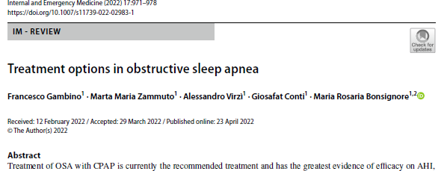
OSA tedavisinde CPAP (Sürekli Pozitif Hava Yolu Basıncı) şu anda önerilen tedavi yöntemidir ve AHI (Apne-Hipopne İndeksi), semptomlar ve komorbiditeler üzerindeki en yüksek etkinlik kanıtına sahiptir. Orta-şiddetli OSA'nın semptomatik hastaları genellikle CPAP tedavisine iyi uyum gösterirken, hafif OSA'lı, kadın, genç ve genelde semptomları az olan hastalar, özellikle orta ve uzun vadede daha düşük CPAP uyumu göstermektedir. Son zamanlarda OSA'nın farklı klinik ve patofizyolojik fenotiplerinin belirlenmesi, CPAP’a alternatif olarak farklı tedavi yöntemlerinin yolunu açmış ve giderek kişiselleştirilmiş bir tedavi anlayışını ortaya çıkarmıştır. Obez veya fazla kilolu hastalarda kilo kaybı ve yaşam tarzı değişiklikleri kesinlikle önerilmektedir. Mandibular ilerletme cihazları (MAD), pozisyon tedavisi (PT) ve hipoglosal sinir stimülasyonu (HSN) ise son zamanlarda gelişen ve kişiye özel alternatif tedavi yöntemleridir; bu tedavilere yönelik umut verici ve cesaretlendirici veriler elde edilmiştir ancak hâlâ güçlü bilimsel kanıtlar sınırlıdır. Bu derlemenin amacı, OSA hastaları için çeşitli tedavi seçeneklerinin etkinliğini, uyumunu ve maliyetlerini son kanıtlar ışığında karşılaştırmak ve uzmanlar için faydalı bir rehberlik sağlamaktır.
Her hastaya uygun tedavi seçimini yapmak, klinik özelliklere veya endotipik özelliklere dayalı kümelerin mevcut olduğunun bilinmesi nedeniyle büyük bir zorluktur ve doktorlar en iyi tedavi seçeneğini önerip tedaviyi kişiselleştirmelidir. Bu incelemede ele alınan OSA tedavilerinin yanı sıra, şu anda araştırılan ek terapötik seçenekler arasında ilaçlar ve myofunctional terapi de bulunmaktadır. Ayrıca, klinik ve patofizyolojik sonuçları iyileştirmek için tedavi seçeneklerini birleştirme olasılığı oldukça cazip olmakla birlikte, OSA'nın klinik fenotipleri ve endotiplerinin dikkatli çalışmalara tabi tutulmasını gerektirmektedir; bu da yapay zeka yaklaşımlarını kullanmayı gerektirebilir. Gerçekten de, yakın zamanda yayımlanan ERS güncellenmiş kılavuzu, incelenen tüm tedaviler için kanıtların düşük veya çok düşük güven düzeyinde olduğunu bildirmiştir. Son olarak, DISE üst havayolu fonksiyonel anormalliklerini incelemek için değerli bir araçtır; ancak klinik kullanımı, yalnızca belirli uyku merkezleriyle sınırlıdır.

Tablo 1, CPAP'a alternatif OSA tedavileri tartışılırken hastalarla dikkate alınması gereken farklı faktörleri özetlemektedir. Tedavi maliyetleri değişkendir; çünkü sağlık sistemleri farklı ülkelerde farklı geri ödeme kuralları uygulamaktadır ve bu, sağlıktaki eşitsizlikleri potansiyel olarak artıran ek bir faktördür . Klinik araştırmaların, doktorlara ve hastalara en iyi seçim yapmalarına yardımcı olacak yeni ve dikkatlice test edilmiş klinik algoritmaların geliştirilmesi yönünde hızlı bir şekilde ilerlemesi muhtemeldir. Hasta tercihi de dikkate alınması gereken önemli bir değişkendir.

sonuç olarak özetlersek, hafif OSA'lı hastalar ve anatomiye dayalı yerine baskın işlevsel bozukluğu olan hastalar için alternatif OSA tedavileri düşünülmelidir; çünkü bu hastalarda CPAP kabulü genellikle düşüktür. Orta-şiddetli OSA'sı olup CPAP tedavisini reddeden hastalarda, klinik ve fizyolojik fenotipler ile hasta tercihleri doğrultusunda alternatif tedavilerin dikkate alınması gerekmektedir. Devam eden çalışmalar, OSA tedavisinin nasıl kişiselleştirileceğini daha da netleştirecektir; ancak şu anda, PAP dışı tedaviler için kanıtlar sonuç çıkarımında bulunacak kadar yeterli değildir. Öte yandan, PAP dışı tedavi talep eden hasta sayısı yüksektir ve hasta tercihleri seçimi etkileyebilir. Tedavi sonuçları nesnel olarak belgelenmeli ve ihtiyaç durumunda tedavi ayarlaması yapmak için tüm tedavi türlerinde (CPAP veya PAP dışı) düzenli takip yapılmalıdır.

8-UYKU SAĞLIĞINI DEVRİM NİTELİĞİNDE DÖNÜŞTÜRMEK: KİŞİSELLEŞTİRİLMİŞ UYKU TIBBININ ORTAYA ÇIKIŞI VE ETKİSİ.
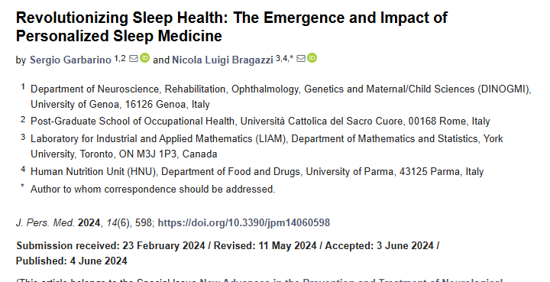
Kişiselleştirilmiş uyku tıbbı, sağlık hizmetlerinde devrim niteliğinde bir dönüşümü temsil eder ve uyku sağlığını optimize etmek için bireyselleştirilmiş yaklaşımları vurgular, uyku ve sağlık arasındaki karşılıklı ilişkiyi dikkate alır. Bu alan, geleneksel yöntemlerin ötesine geçerek, uyku kalitesini artırmak ve bozuklukları yönetmek için bireylerin eşsiz fizyolojik ve psikolojik ihtiyaçlarına yönelik bakım sunmayı hedefler. Bu yaklaşımın temel unsurlarından biri, genetik yatkınlıklar, yaşam tarzı alışkanlıkları, çevresel faktörler ve altta yatan sağlık koşulları gibi çeşitli etkenlerin dikkate alınmasıdır. Bu, daha doğru tanılar, hedefe yönelik tedaviler ve proaktif yönetim sağlar. Teknolojik ilerlemeler, bu alanda kritik bir rol oynar: giyilebilir cihazlar, mobil sağlık uygulamaları ve ileri düzey tanı araçları, sürekli izleme ve analiz için detaylı uyku verileri toplar.
Makine öğrenimi ve yapay zekanın entegrasyonu, veri yorumlamayı geliştirecek ve bireysel uyku profillerine dayalı kişiselleştirilmiş tedavi planları sunacaktır. Ayrıca, sirkadiyen ritimler ve uyku fizyolojisi üzerine yapılan araştırmalar, uykunun genel sağlık üzerindeki etkisini anlamamızı ilerletmektedir. Gelecek nesil giyilebilir teknoloji, IoT ve akıllı ev sistemleriyle daha uyumlu bir şekilde entegre olacak, böylece bütüncül bir uyku ortamı yönetimini kolaylaştıracaktır. Telemedicine ve sanal sağlık hizmeti platformları, özellikle uzak bölgelerde uzman bakıma erişimi artıracaktır. İlerlemenin, kapsamlı değerlendirme ve tedavi için çeşitli veri kaynaklarının entegrasyonuna odaklanması da beklenmektedir.
Genomik ve moleküler araştırmalar, bireysel uyku bozukluklarını anlamada önemli atılımlara yol açmakta ve son derece kişiselleştirilmiş tedavi planlarını bilgilendirmektedir. Uyku aşaması tahmininde sofistike yöntemler, makine öğrenimi teknikleri dahil olmak üzere, tanısal doğruluğu artırmaktadır. OSA gibi durumlar için hasta-spesifik tedavi stratejileri oluşturan hesaplamalı modeller geliştirilmiştir. Kişiselleştirilmiş uyku tıbbının geleceği, bilişsel davranışçı terapiler ve mental sağlık müdahalelerini entegre eden disiplinler arası işbirliklerini içerecektir. Kişiselleştirilmiş uyku yaklaşımları konusunda kamu bilinci ve eğitimi, veri güvenliği ve gizliliği için güncellenmiş düzenleyici çerçevelerle birlikte, önem arz etmektedir. Uzunlamasına çalışmalar, gelişen uyku kalıpları hakkında içgörüler sağlayacak ve tedavi yaklaşımlarını daha da geliştirilecektir.
Sonuç olarak, kişiselleştirilmiş uyku tıbbı, bireysel özellikler ve ileri teknolojilerden yararlanarak, uyku bozukluklarını tanıma, tedavi etme ve yönetme konusunda devrim yaratmaktadır. Bireyselleştirilmiş bakıma doğru bu kayış, sağlık hizmetlerinde önemli bir ilerlemeyi işaret eder ve uyku bozukluğu olanların yaşam kalitesini artırır.

- OSA VE KARDİYOVASKÜLER HASTALIKLAR

9- GÜNDÜZ AŞIRI UYKU HALİ OLAN OSA HASTALARINDA KALP HIZI DEĞİŞKENLİĞİ ANALİZİ
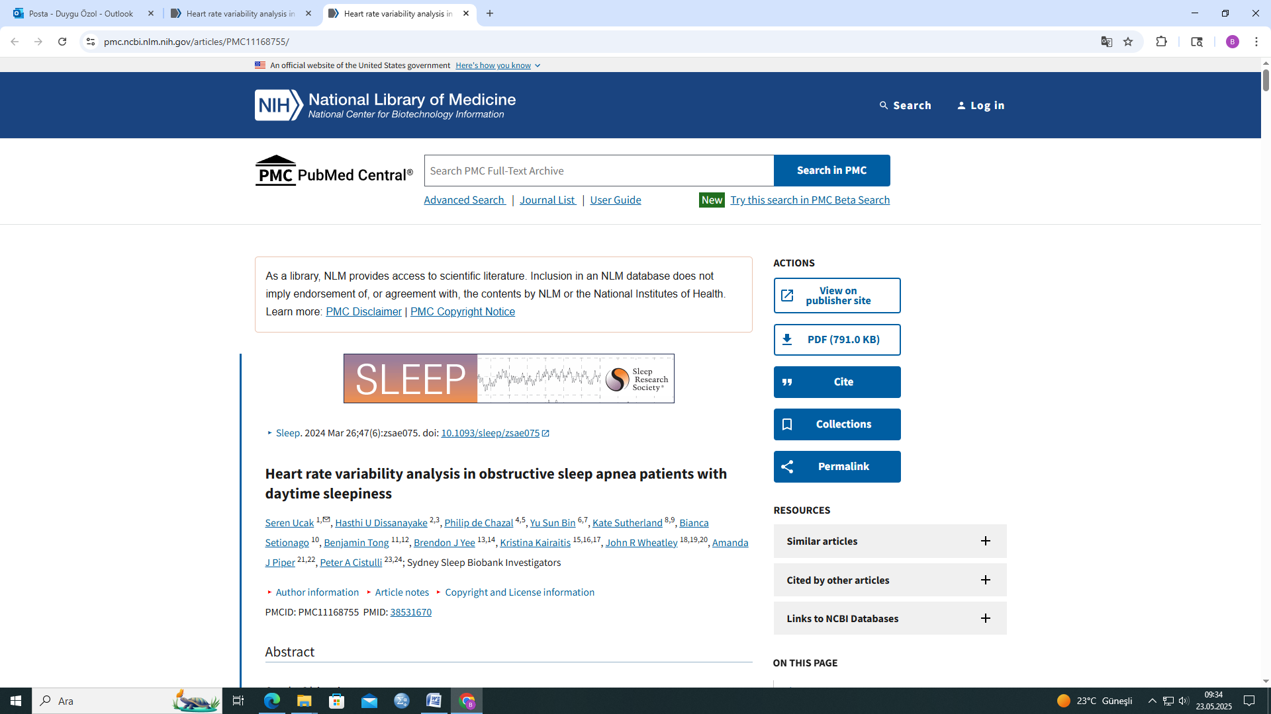

OSA tekrarlayan üst solunum yolu çökmesi, aralıklı hipoksiye, negatif intratorasik basınç dalgalanmalarına ve uyku bölünmesine yol açar. Bu durumlar, kalbin otonom kontrolünü değiştirerek artmış kardiyovasküler riskle sonuçlanır. Kalp hızı değişkenliği (HRV), ardışık kalp atımları arasındaki zaman aralıklarındaki (R-R aralıkları) değişimi yansıtır ve kalp fonksiyonunun otonom sinir sistemi tarafından düzenlenmesini gösteren invaziv olmayan bir göstergedir. HRV, solunum düzeni, termoregülasyon ve barorefleks mekanizmalarından etkilenen döngüsel dalgalanmalar sergiler. Yüksek HRV, daha iyi otonom fonksiyon ve kardiyovasküler sağlık ile ilişkilendirilirken, azalmış HRV artmış kardiyovasküler hastalık ve ölüm riskinin bilinen bir göstergesidir.
Gündüz aşırı uyku hali (GAUH), kişinin gündüz saatlerinde istemsiz olarak uyuklama eğiliminde olması ya da uyanık kalmakta güçlük çekmesi durumudur. Bu hal, yeterli gece uykusuna rağmen ortaya çıkabilir ve günlük yaşam aktivitelerini (iş, okul, araç kullanma gibi) olumsuz etkileyebilir. Son çalışmalar, gündüz uykululuk hali olan OSA hastalarının yeni gelişen kardiyovasküler hastalık riski açısından daha yüksek risk taşıdığını öne sürmektedir. Bu çalışma, HRV analizi kullanarak uykulu ve uykulu olmayan OSA hastalarında kardiyak otonom fonksiyonu değerlendirmiştir. Hipotezleri, uykulu hastaların HRV profillerinin daha yüksek kardiyovasküler riski yansıtacağıdır.
Sydney Uyku Biyobankası tarafından toplanan polisomnografi (PSG) kaynaklı elektrokardiyogramlar (EKG), uykulu (ESS ≥ 10) ve uykulu olmayan (ESS < 10) (2018 to 2021) yılları arsındaki, OSA hastalarında HRV’yi incelemek için kullanılmış, HRV parametreleri, N2 uykusu sırasında elde edilen EKG sinyalleri üzerinden ortalama olarak hesaplanmış. Toplamda 421 hasta değerlendirilmiş; ortalama yaş 54 (14) yıl, vücut kitle indeksi 33 (9) kg/m², apne–hipopne indeksi 21 (28) olay/saat ve %66’sı erkekmiş. Uykulu grup 119 hastadan, uykulu olmayan grup ise 302 hasta bulunmuş.
Uykulu hastalarda şu HRV değerlerinin daha düşük olduğu gözlendi: ardışık atımların karekök ortalama farkı (RMSSD, p = 0.028), toplam güç (TP, p = 0.031), mutlak düşük frekans (LF, p = 0.045) ve yüksek frekans (HF, p = 0.010) gücü. Orta-şiddetli OSA’sı olan uykulu hastalarda da benzer şekilde düşük HRV değerleri saptandı: RMSSD (p = 0.045), TP (p = 0.052), mutlak LF (p = 0.051) ve HF gücü (p = 0.025). Diğer zaman ve frekans alanı HRV parametrelerinde fark saptanmadı.
Bize göre çalışmanın sıkıntılarından biri tüm gece uykusuna odaklanmak yerine sadece N2 uykusundaki holter-EKG verilerine bakılmış olmasıdır. Ancak GAUH ve kardiyovasküler hastalıkların altta yatan partofizyolojisi farklı bakış açısı ile araştırmışlardır. Bu çalışma, uykulu ve uykulu olmayan OSA hastaları arasında kardiyak otonom aktiviteyi karşılaştırarak incelemiş ve özellikle orta-şiddetli OSA vakalarında, uykulu hastalarda parasempatik geri çekilme eğilimini ortaya koymuştur. Bu durum, uykulu OSA fenotipi ile kardiyovasküler hastalık riski arasındaki ilişkiye mekanistik bir destek sunmaktadır. Uykulu OSA hastalarında parasempatik geri çekilme eğilimi saptanmış ve bu eğilim, orta-şiddetli OSA hastalarının alt grup analizlerinde ve uykululuk durumunu tanımlamak için daha katı kriterler uygulandıktan sonra da devam etmiştir. Bu bulgular, aşırı uykululuğun kardiyak otonom uyum yeteneğinde bir miktar azalma ile ilişkili olabileceğini göstermektedir.
10- OSA SEMPTOM ALTGRUPLARI VE HİPOKSİ YÜKÜ BAĞIMSIZ OLARAK KARDİYOVASKÜLER SONUÇLARI ÖNGÖREBİLİR
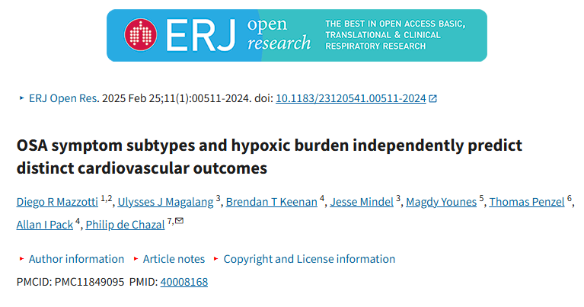
Aşırı uykululuk, bozulmuş uyku veya minimal semptomlarla karakterize edilen orta-şiddetli OSA hastalarına ait belirgin semptom temelli alt tipler tanımlanmış ve dünya genelinde tekrarlanarak doğrulanmıştır. Son çalışmalar, bu semptom alt tiplerinin hafif OSA düzeyine sahip bireyler dahil edildiğinde de görüldüğünü ortaya koymuştur. Toplum temelli Sleep Heart Health Study (SHHS) analizleri, OSA ile ilişkili yeni kardiyovasküler olay riskinin aşırı uykulu alt tip tarafından yönlendirildiğini göstermiştir. Klinik kohortlarda yapılan çalışmalar da, ilgili değişkenler için düzeltme yapıldıktan sonra, aşırı uykulu alt tipin kardiyovasküler mortalite ve yeni gelişen kardiyovasküler hastalık (KVH) riski açısından artmış risk taşıdığını göstermiştir. Ancak bu sonuçlar, Fransa’daki bir klinik kohortta tekrarlanamamıştır. Bu çalışmada bunlara atıf yaparak OSAiçin klinik açıdan anlamlı semptom temelli alt tipleri ve OSA'ya özgü yeni gece hipoksi ölçütleri ile (hypoxic burden- hipoksi yükü) (HB) kardiyovasküler sonuçlarla etkileşiminin birbirinden bağımsız mı yoksa ortak mı olduğunu araştırmak için planlanmıştır.
Yüksek kaliteli oksijen satürasyonu, apne-hipopne indeksi (AHI) ve semptom verilerine sahip Sleep Heart Health Study (SHHS) katılımcıları çalışmaya dahil edilmiştir. OSA’sı olan katılımcılar (AHI ≥5 olay/saat), semptom alt tiplerine göre gruplandırılmıştır. HB, solunumsal olaylara bağlı hipoksiden hesaplanmıştır. Cox regresyon modelleri, semptom alt tipleri ve/veya HB'nin kardiyovasküler mortalite ve büyük olumsuz kardiyovasküler olaylar (major adverse cardiovasculer event -MACE) ile bağımsız olarak ilişkili olup olmadığını değerlendirmiştir.

Bulgular: Kardiyovasküler hastalığı olmayan 4396 katılımcı analiz edilmiş ve ortanca takip süresi 11 yılın üzerindedir. Daha yüksek hipoksik yük, semptom alt tiplerinden bağımsız olarak daha kötü kardiyovasküler mortalite ile ilişkilendirilmiştir (HR (95% GA): 1.63 (1.13–2.35); p = 0.009). OSA’sı olmayanlara kıyasla, aşırı uykulu OSA alt tipi olan bireylerde yeni gelişen MACE riski daha yüksek bulunmuştur (1.62 (1.23–2.15); p < 0.001) ve bu risk hipoksik yükten bağımsızdır. Orta-şiddetli OSA’sı olan (AHI ≥15 olay/saat) bireyler arasında, aşırı uykulu katılımcılar diğer alt tiplerle karşılaştırıldığında daha yüksek kardiyovasküler sonlanım riski taşımaktadır; ancak hipoksik yük, bu grupta kardiyovasküler mortalite veya MACE riskiyle ilişkili bulunmamıştır.

Sonuç olarakta OSA semptom alt tipleri ve hipoksik yük, sırasıyla MACE ve kardiyovasküler mortalite ile bağımsız olarak ilişkilidir. Bu nedenle her iki faktör de OSA ile ilişkili kardiyovasküler riski anlamada önemlidir. Semptom alt tipleri ve HB gibi yeni biyobelirteçleri içeren, OSA tedavi verilerini de barındıran klinik örneklerde yapılacak gelecekteki çalışmalar, kardiyovasküler hastalık riskine yönelik öngörü modellerini geliştirebilir. Bu çalışma, OSA semptom alt tiplerinin olumsuz kardiyovasküler olaylarla ve hipoksik yükün kardiyovasküler mortalite ile bağımsız olarak ilişkili olduğunu göstermektedir. Her iki parametre de uyku çalışmaları sırasında kolaylıkla saptanabilir.

- KOAH VE OSA MAKALELERİ
11- OSA’NIN DİNAMİK RİSK DURUMU VE KOAH GÖRÜLME SIKLIĞI İLE OKSİJEN TEDAVİSİNE İLERLEME İLE İLİŞKİSİ: ABD ULUSAL KOHORTUNDAN BULGULAR
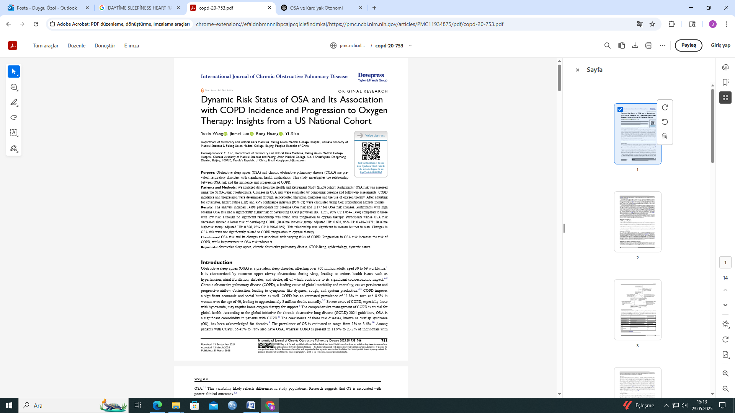
OSA, dünya genelinde 30 ila 69 yaş arası 900 milyondan fazla yetişkini etkileyen yaygın bir uyku bozukluğudur. KOAH ise dünya genelinde önde gelen morbidite ve mortalite nedenlerinden biridir ve kalıcı ve ilerleyici hava yolu tıkanıklığına neden olarak nefes darlığı, öksürük ve balgam üretimi gibi semptomlara yol açar. KOAH, aynı zamanda önemli bir ekonomik ve sosyal yük de oluşturmaktadır. 40 yaş üzeri erkeklerde KOAH görülme sıklığı yaklaşık %11,8, kadınlarda ise %8,5’tir ve her yıl yaklaşık 3 milyon ölüme neden olmaktadır. Ciddi KOAH vakaları, özellikle hipoksemisi olanlar, evde oksijen tedavisi gerektirebilir. KOAH’ın kapsamlı bir şekilde yönetimi küresel sağlık açısından kritik öneme sahiptir. 2024 tarihli GOLD kılavuzlarına göre, OSA, KOAH hastalarında önemli bir eşlik eden hastalık (komorbidite) olarak tanımlanmıştır. Bu iki hastalığın birlikte görülmesi durumu, çakışma sendromu (overlap sendromu, OS) olarak adlandırılır ve bu durum onlarca yıldır bilinmektedir. OS’nin prevalansının %1 ile %3,6 arasında değiştiği tahmin edilmektedir. KOAH hastalarının %56,45 ile %78’inde OSA da bulunurken, OSA hastalarının %11,9 ila %23,2’sinde KOAH mevcuttur.
Bu çalışma, OSA riskinin KOAH gelişimi ve ilerlemesiyle olan ilişkisini araştırmaktadır. Veriler, Health and Retirement Study (HRS) kohortundan analiz edilmiştir. Katılımcıların OSA riski, STOP-Bang anketi kullanılarak değerlendirilmiştir. OSA riskindeki değişiklikler, başlangıç ve takip değerlendirmeleri karşılaştırılarak incelenmiştir. KOAH gelişimi ve ilerlemesi, katılımcıların kendi beyan ettikleri doktor tanıları ve oksijen tedavisi kullanımı üzerinden belirlenmiştir.
Analize, başlangıç OSA riski için 14.398 katılımcı ve OSA riskindeki değişiklikler için 11.177 katılımcı dahil edilmiştir. Yüksek başlangıç OSA riskine sahip katılımcıların, düşük riskli olanlara kıyasla KOAH geliştirme riski anlamlı şekilde daha yüksek bulunmuştur (düzeltilmiş HR: 1.255, %95 GA: 1.054–1.496). Ancak, oksijen tedavisine ilerleme ile anlamlı bir ilişki bulunmamıştır. OSA riski azalan katılımcıların KOAH geliştirme riski daha düşük bulunmuştur. Bu ilişki kadınlarda anlamlı bulunurken, erkeklerde anlamlı değildi. OSA riskindeki değişikliklerin KOAH'ın oksijen tedavisine ilerlemesiyle anlamlı bir ilişkisi saptanmadı
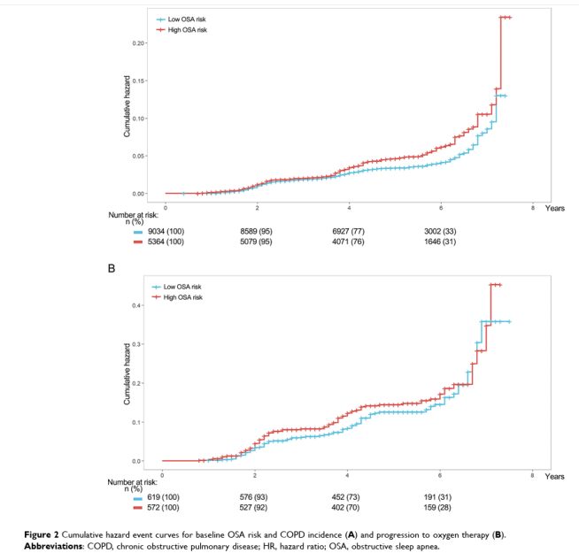
Sonuç: Donovan ve ark., STOP-Bang skoru ≥3 olup, OSA riski fazla olan KOAH hastalarının, uzun vadeli sağlık sonuçlarının daha kötü olduğunu bulmuştur. Bu hastalarda, ölüm veya ilk hastaneye yatış riski daha yüksek bulunmuştur (ayarlanmış risk oranı [HR]: 1.61, %95 güven aralığı [GA]: 1.01–2.58). Ayrıca, bu grupta KOAH alevlenmeleri daha sık görülmüştür (ayarlanmış insidans oranı oranı [IRR]: 1.78, %95 GA: 1.10–2.89). Marin ve ark, 2010 da, 9 yıllık bir izlem çalışmasında, overlap sendromu olan hastaların %61,4’ünün en az bir kez akut KOAH alevlenmesi nedeniyle hastaneye yattığı bildirilmiştir. Bu oran, yalnızca KOAH tanılı grupta %39,5 olarak saptanmıştır.
Özetle OSA riski ve bu riskteki değişiklikler, KOAH gelişim riskiyle ilişkili bulunmuştur. OSA riskindeki artış KOAH riskini artırırken, OSA riskindeki iyileşme KOAH riskini azaltmaktadır. Bu bulgular, özellikle yaşlı bireylerde, KOAH’ın rutin yönetimine OSA risk değerlendirmesinin dahil edilmesinin önemini vurgulamaktadır. Ayrıca, OSA ile KOAH arasındaki etkileşim konusunda klinisyenlerin farkındalığının artırılması, entegre tedavi stratejileri yoluyla hasta sonuçlarının iyileştirilmesine katkı sağlayabilir.

- MERAK ETTİKLERİMİZ
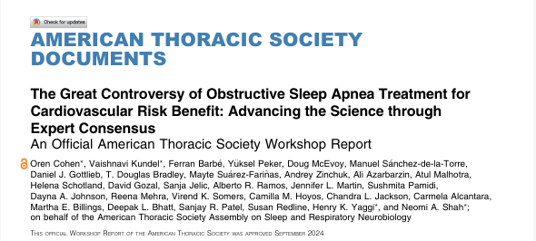
12- Obstrüktif Uyku Apnesi (OSA) Tedavisinin Kardiyovasküler Risk Yararları Konusundaki Büyük Tartışma: Bilimi Uzman Konsensüsüyle İlerletmek : Amerikan Toraks Derneği (ATS) Çalıştayı
OSA prevalansı giderek artmakta olup, bu artış; daha hassas tanı kriterleri, farkındalığın artması, evde test uygulamaları sayesinde tanının kolay ve düşük maliyetle konulabilmesi ile obezite gibi eşlik eden hastalıkların yaygınlaşması gibi çeşitli faktörlerden kaynaklanmaktadır.
Semptomatik OSA sendromu olan hastaların tedavisi, yaşam kalitesini artırma amacıyla temel bir yaklaşım olmaya devam etmektedir. Ancak, kardiyovasküler hastalık (KVH) sonuçlarını iyileştirmeye yönelik OSA tedavisinde bir fikir birliği bulunmamaktadır. Bu belirsizlik, pozitif hava yolu basınç (PAP) tedavisinin birincil ve ikincil KVH olayları üzerinde yarar göstermediğini ortaya koyan bazı randomize kontrollü çalışmaların genel olarak olumsuz sonuçlarıyla güçlenmiştir. Çalıştay katılımcıları, son on yıl içinde yayımlanmış dört randomize kontrollü çalışmaya (RKÇ) dayanan, pozitif hava yolu basınç (PAP) tedavisinin kardiyovasküler faydaları konusundaki mevcut kanıtları tartışmıştır. Bu dört çalışma şunlardır:
- Barbé ve arkadaşları ,
- RICCADSA ,
- SAVE,
- ISAACC .
Bu çalışmalar; yetersiz PAP uyumu, karmaşık KVH sonlanım ölçütleri ve uyku kliniği hastalarına sınırlı genellenebilirlik gibi kısıtlamalara sahiptir. Bu çalışmaların her birinde, birincil analizlerde PAP tedavisinin kardiyovasküler hastalık (KVH) riski üzerinde anlamlı bir faydası bulunmamıştır. Her ne kadar dört çalışmadan ikisinin post hoc alt grup analizleri, PAP tedavisini gecede 4 saatten fazla kullanan katılımcılarda KVH riskinde azalma olduğunu göstermiş olsa da, ve SAVE çalışmasının post hoc analizinde PAP tedavisine uyumlu olan bireylerde inme riskinin azaldığı bildirilmiş olsa da, bu ikincil analizlerin dikkatle yorumlanması gerekmektedir. Çünkü:
- Bu analizler, “sağlıklı uygulayıcı önyargısı” (healthy adherer bias) gibi yanlılıklara açık olabilir,
- Artık karıştırıcı (residual confounding) faktörlerden tamamen arındırılmış değildir,
- Bu durumlar nedeniyle nedensel bir ilişki kurulması sınırlıdır.
Sonuç olarak, mevcut kanıtlar, semptomsuz OSA hastalarında KVH riskini azaltmak amacıyla PAP tedavisinin rutin kullanımını desteklememektedir.
Ancak bu mevcut RKÇ sonuçlarının uyku kliniklerine başvuran hastalara doğrudan uygulanmasında dikkatli olunması gerektiği vurgulanmıştır. Zira bu çalışmaların çoğu, belirgin gündüz uykululuğu olmayan ve genellikle kardiyoloji kliniklerinden yönlendirilmiş, halihazırda KVH tanısı almış hastaları içermektedir. Bazı post-hoc analizler, gecede 4 saatten fazla PAP kullanan bireylerde KVH açısından potansiyel fayda göstermesi, çalıştay katılımcıları arasında, tedaviye uyum sağlayan hastalarda görülen bu olası faydanın göz ardı edilmemesi gerektiğini savunanlar olmuştur.
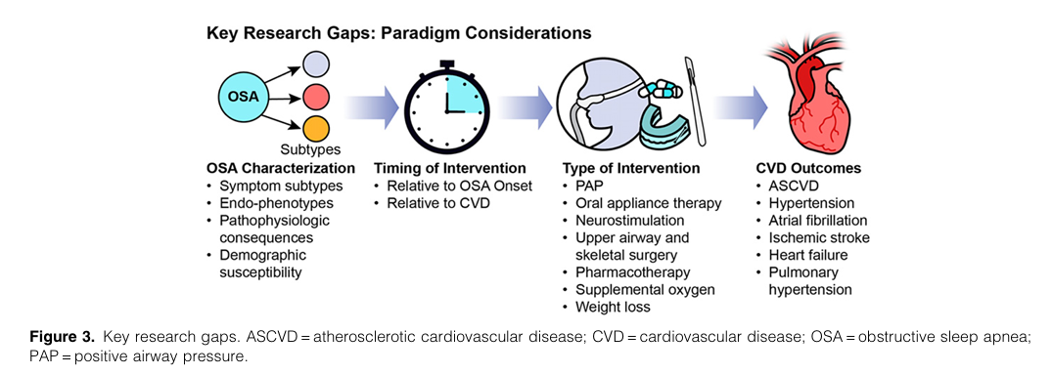
Özetle;
-OSA’nın ömür boyu seyrini dikkate alarak tedavi stratejileri daha bütüncül biçimde ele alınmalıdır. Yaşla birlikte KVH gelişme olasılığı da arttığı için, bu iki durumun birlikte görülmesi sık rastlanan bir tablodur. Ancak, hangi OSA hastalarının beklenenden daha yüksek KVH riski taşıdığı ve bu riskin gerçekten OSA’ya özgü fizyolojiyle mi ilişkili olduğu hâlâ belirsizdir. Uykuya ilişkin değerlendirmeler, sadece apne-hipopne olayları değil, semptomlar (Aşırı gündüz uykululuk (EDS) ve insomnia semptomları), uyku süresi, eşlik eden uyku ve sirkadiyen ritim bozuklukları gibi daha geniş ölçütleri içermelidir.
- Gelecekteki araştırmalar, özellikle KVH açısından fayda sağlama potansiyeline sahip olduğu düşünülen hasta alt gruplarına odaklanan, yenilikçi ve uyarlanabilir deneme tasarımları çerçevesinde çok modelli tedavi yaklaşımlarını önceliklendirmelidir
- Hassas tıp (precision medicine) çağında, OSA alt tiplerinin ve KVH’ye katkıda bulunan faktörlerin tanımlanması araştırmaların odak noktası olmalıdır. Kardiyovasküler hastalık (KVH) riskine en çok katkı sağlayan OSA endotip ve fenotiplerinin tanımlanması ve müdahaleye yanıt verenlerin belirlenmesi önemlidir.
- Tüm OSA hastalarına aynı tedavi yaklaşımını uygulamak yerine, hastaların bireysel özelliklerine göre kişiselleştirilmiş tedavi stratejileri geliştirilmelidir. Bu, özellikle semptomsuz veya hafif semptomlu hastalar için önemlidir. “One fit all” yöntemi ile uygulanan standart PAP tedavilerinden kişiselleştirilmiş tedavilere geçiş önemlidir
- PAP tedavisinin zamanlaması önemli olabilir, hastalıklar ortaya çıkmadan, yada geri dönüşümsüz aşamaya gelmeden erken dönemde erken yaşlarda farkındalığın artması, tedaviye başlamak, yeterli süre kullanmak önemli olabilir.
Çalıştay katılımcıları arasında genel bir uzlaşı sağlanmış ve OSA’nın;
- değişken endotiplere ve fenotiplere sahip heterojen bir hastalık olduğu,
- tedaviye farklı yanıtlar gösterdiği görüşü benimsenmiştir.
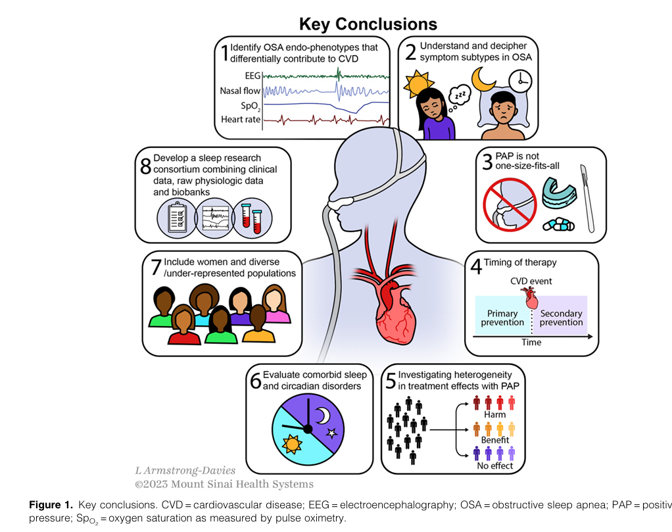

13- Uyku apnesi saptanmasında giyilebilir yapay zeka teknoloji ürünler
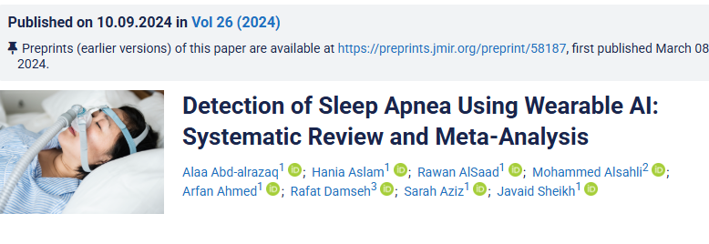Kaynak: Internet Research, 2024; 26: Journal of Medical e58187 doi:10.2196/58187
Uyku sırasında hava akışının geçici olarak durduğu veya azaldığı bir sağlık sorunu olan uyku apnesinin erken tespiti, zamanında müdahale edilmesini sağlamak ve komplikasyonları önlemek açısından hayati öneme sahiptir. Giyilebilir yapay zeka (YZ), yani veri toplamak ve analiz etmek amacıyla yapay zeka algoritmalarının giyilebilir cihazlara entegre edilmesi, geleneksel yöntemlerin (örneğin polisomnografi) sınırlamalarını ortadan kaldırarak uyku apnesini tespit etmede etkin bir araç olabilir. Bu teknoloji; kullanım kolaylığı, erişilebilirlik, uygun maliyet, nesnellik ve gerçek zamanlı izleme gibi avantajlara sahiptir.
Amaç: Bu sistematik derlemenin amacı, giyilebilir YZ'nin uyku apnesini, türlerini ve şiddet düzeyini tespit etmedeki etkinliğini incelemektir.
Yöntemler: Altı elektronik veri tabanında tarama yapılmıştır. Derlemeye, giyilebilir YZ'nin uyku apnesini tespit etme, türlerini ayırt etme ve şiddetini değerlendirme performansını inceleyen İngilizce araştırma makaleleri dahil edilmiştir. İki araştırmacı bağımsız olarak çalışma seçimi, veri çıkarımı ve önyargı riskini, Tanısal Doğruluk Çalışmalarının Kalite Değerlendirme Aracı'nın (QUADAS) uyarlanmış versiyonu ile değerlendirmiştir. Kanıtların sentezinde hem anlatımsal hem de istatistiksel yöntemler kullanılmıştır.
Bulgular: Toplam 615 çalışmadan 38’i (%6,2) uygunluk kriterlerini karşılamıştır. Giyilebilir YZ'nin solunumdaki apne olaylarını (apne ve apne olmayan olaylar) tespit etmedeki ortalama doğruluk, duyarlılık ve özgüllük oranları sırasıyla 0,893, 0,793 ve 0,947 olarak bulunmuştur. Solunumdaki apne türlerini (normal, obstrüktif uyku apnesi, santral uyku apnesi, mikst apne ve hipopne) ayırt etmede ortalama doğruluk 0,815’tir. Uyku apnesini tespit etmede ortalama doğruluk, duyarlılık ve özgüllük sırasıyla 0,869, 0,938 ve 0,752’dir. Uyku apnesinin şiddet düzeylerini (normal, hafif, orta ve şiddetli) belirlemede ve Apne-Hipopne İndeksi (AHİ) tahmininde ortalama doğruluk sırasıyla 0,651 ve 0,877’dir. Alt grup analizleri, algoritma türü, veri türü, uyku apnesi türü ve giyilebilir cihazın vücut üzerindeki konumu gibi çeşitli faktörlerin YZ performansını etkilediğini göstermiştir.
Sonuçlar: Giyilebilir YZ, uyku apnesinin tespiti ve sınıflandırılmasında potansiyel taşımaktadır; ancak mevcut performansı, rutin klinik kullanım için yeterli değildir. Bu nedenle geleneksel
değerlendirme yöntemleri ile birlikte kullanılması önerilmektedir. Uyku apnesini etkin şekilde tespit eden, öngören ve önleyici müdahaleler sunabilen sertifikalı ticari giyilebilir cihazlara ihtiyaç vardır. Gelecek araştırmaların santral uyku apnesi üzerine yoğunlaşması, derin öğrenme algoritmalarına öncelik verilmesi, kişisel bildirim ve giyilebilir olmayan verilerin entegrasyonu, cihaz konumlarına göre performansın değerlendirilmesi ve detaylı sonuçların sunulması önerilmektedir.

14- Uyku apnesi tespitinde konuşma kayıtlarının kullanılması
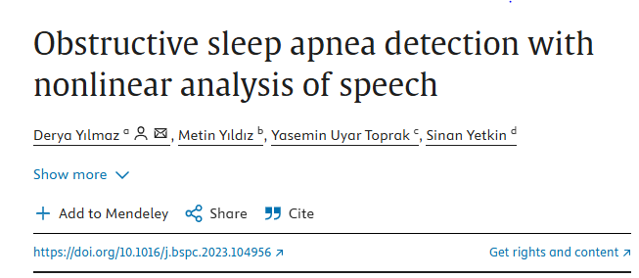
Konuşma kayıtlarından Obstrüktif Uyku Apnesi (OSA) tespiti üzerine yapılan çalışmalar, bu alanda önemli bir yenilik getirmiştir. Bu çalışma, OSA hastalarında ses yolundaki kas ve dokuların bozulmasının, sesin doğrusal olmayan (nonlinear) özelliklerini değiştirdiği hipotezine dayanmaktadır. Bu çalışmada, OSA tespiti için konuşmanın doğrusal olmayan yapısını ortaya koyan özellikler araştırılmıştır. Doğrusal olmayan özellikler, ünlüler (vowels) ve ünsüzler (consonants) için değerlendirilmiş ve hangi ses grubunda bu özelliklerin OSA açısından daha ayırt edici olduğu belirlenmeye çalışılmıştır. Doğrusal olmayan analiz, OSA’dan etkilenen ses yolu bileşenlerine sahip çeşitli ses örneklerine uygulanmış ve OSA/sağlıklı sınıflandırmaları gerçekleştirilmiştir. Sonuçlar, doğrusal olmayan analizlerin OSA tespitinde önemli bulgular verdiğini ve ünsüzlerin, ünlülere kıyasla daha başarılı olduğunu ortaya koymuştur. Sınıflandırmalarda K-En Yakın Komşu (KNN) ve Destek Vektör Makineleri (SVM) sınıflandırıcıları, 5 katlı çapraz doğrulama prosedürü ve Minimum Redundancy Maximum Relevance (MRMR) özellik seçimi yöntemi kullanılmıştır. Tüm veri kümesi kullanılarak yapılan analizde, ünlüler için OSA tespit performansı KNN ile %83,5, ünsüzler için ise SVM ile %96 olarak bulunmuştur. Ayrıca, farklı bir grup ile yapılan test sürecinde, yalnızca 6 özellik kullanılarak ünsüzler için %82,5 test doğruluğu elde edilmiştir. Sonuçlar, önerilen çalışmanın, ses yolunun doğrusal olmayan davranışının OSA hastalarında değiştiği hipotezini özellikle ünsüzler açısından desteklediğini ve bu yöntemin klinik kullanıma yönelik ön tanı veya tarama testi olarak OSA tespiti için önemli bir potansiyele sahip olduğunu göstermektedir.
OSA hastalarında ses yolunun bileşenlerindeki deformasyon, sesin doğrusal olmayan (nonlineer) davranışını değiştirir.
- Konuşma sinyallerinin doğrusal olmayan analizi, OSA tespiti konusunda önemli bir potansiyele sahiptir.
- OSA/sağlıklı sınıflandırmasında ünsüzlere ait doğrusal olmayan özelliklerin performansı, ünlülere ait olanlardan daha başarılıdır.
- OSA, yalnızca birkaç ünsüz sesi doğrusal olmayan özelliği kullanılarak %82,5 test doğruluğu ile belirlenmiştir.

